**Инструкция по переключению пирамид тайлов на открытие с другого диска.**

1. На новом диске делаем в корне папки:

Raster (для Яндекса)

RosReestrWms (для Росреестра)

2. Собственно в эти папки распаковываем архивы таким образом чтобы номерные папки появились внутри.

3. Заходим в папку C:\GIS_WEB60\MapGen\TileTrees и из папок указанных выше копируем во вновь созданные на новом диске файлы TilesTreeDescriptor.xml. Каждый в свою папку.

5. Удаляем папки Raster и RosReestrWms в TileTrees.

6. Запускаем консоль IIS. И движемся по дереву сайтов на уровень " WIN-1FKOQ9KCO1K\сайты\Default WebSite\web55\Public\Data\Maps\TileTrees " См. скрин.

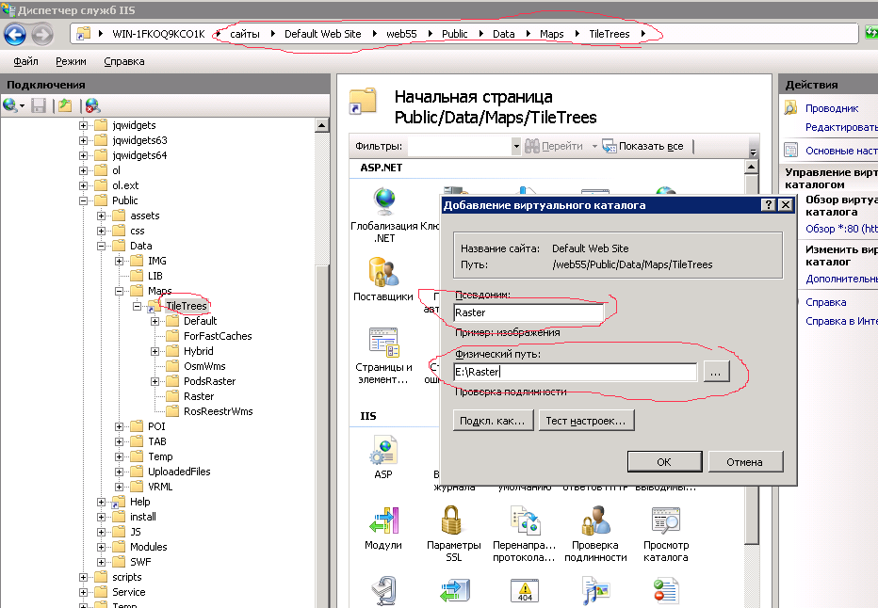

7. Жмем правую кнопку мыши на уровне TileTrees. В открывшемся меню выбираем пункт "Добавить виртуальный каталог", и, собственно, поочередно добавляем папки на только что подключенном диске как показано на скриншоте.

8. При правильном выполнении всех операций папки появятся как дочерние элементы TileTrees, а при их открытии мы будем видеть содержащиеся внутри номерные папки.

9. Проверка через сайт должна заключаться в открытии сайта и переключении режима карты на "Аэрофотосъемка" и "Росреестр". В этих режимах должны отображаться соответственно трубы на фоне выбранной подложки (не должно быть белого фона под трубами).